Họ tên: Trần Hiển Vinh – MSSV: 21015151

**Hình ảnh minh chứng các giao diện Lab06**

Link figma: <https://www.figma.com/design/bPItEe8ASgqXExSsd1tUUs/Lab_03_c_Navigation?node-id=0-1&node-type=canvas&t=qzas4JWOqk04ycaQ-0>

Screen01

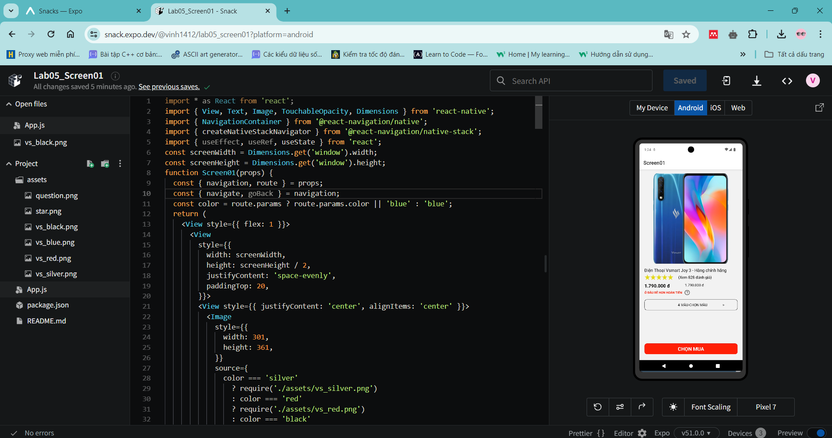

Screen02

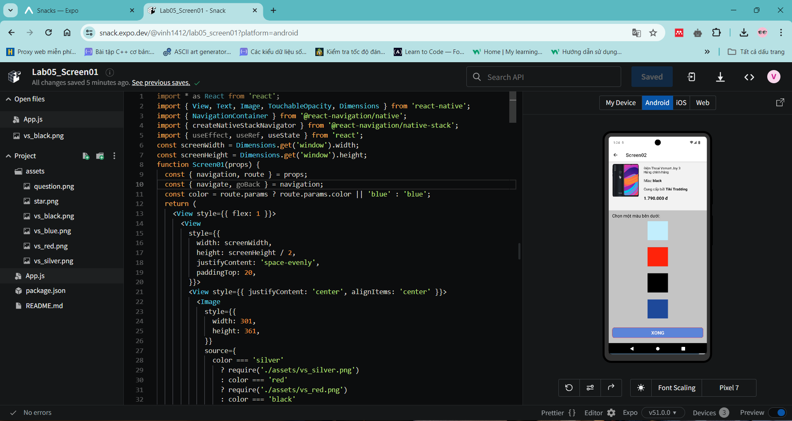

Screen03

